津幡町立津幡中学校
２年学年便り
１１．１(火) NO.８
津幡中学校長 小村 隆典
２年学年主任 清水 淳一
ONE TEAM

【後期プロ委の決意】
後期に入り、約１か月が経ちました。後期のプロ委の決意を載せます。ぜひ、学年全体のリーダーとしてがんばってください！そして、前期のプロ委のみなさん、お疲れさまでした！
１組会長 牧村唯利さん  会長としてクラスを引っ張っていくことも仕事ですが、一度自分を見直して「会長らしい行動」をできるよう心がけたいです。 | １組副会長 眞田ののさん  後期プロ委の取り組みは最上級生になるまでの訓練だと思います。来年度最上級生になることを自覚して取り組みたいと思います。
２組会長 前田瞭さん  後期会長としての自覚と責任を持ち、会長としてふさわしい行動をしていきたいと思います。また、一人ひとりが自分から率先して挨拶ができるクラス、学年にしていきたいと思っています。 | ２組副会長 奥瑞歩さん  会長のサポートをたくさんできたらいいなと思います。良い学年、クラスにできるように全力で頑張ります。たくさんの行事に全力をつくして、みんなを引っ張っていけるようがんばります。
３組会長 藤江瑞菜さん  後期の２年生を、前期に負けないくらいの明るい楽しい学年にしたいです。そのために一人ひとりが楽しめるような取り組みを考え、実行します。 | ３組副会長 坂本勇希さん  この３組を、学級目標にあるように、夢や目標に向かって全員で協力し、お互いを高め合えるクラスにしていきたいです。
４組会長 河原遼馬さん  まだ学年でできていないことなどを無くすための活動を考えたいと思います。例えば、無言清掃やあいさつなどです。一生懸命頑張ります。 | ４組副会長 山﨑那奈美さん  全員で盛り上げられるような取り組みを考え、来年の最高学年につなげられるよう努力していきたいです。自分の学級も盛り上げていけるようがんばります。
５組会長 山田周平さん  後期では、文化祭などの行事がたくさんあります。その行事の１つ１つを全力でがんばりたいです。そして、会長として恥じない行動をしたいです。 | ５組副会長 番田光さん  この学年の仲をより深められるようにしたいです。そのために、私は協力をして仲を深められたらいいと思います。
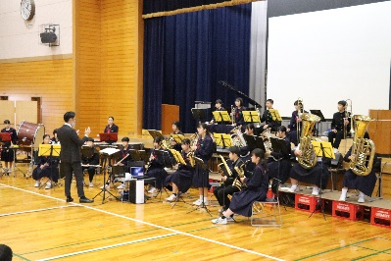
【文化祭・合唱コンクール】
１０月２８日(金)に文化祭が行われました。午前は津幡町シグナスで「合唱コンクール」、午後からは学校に戻り「ステージ発表」をしました。最優秀賞は４組、優秀賞は３組でした！おめでとうございます！どのクラスも中間発表から、さらにがんばって練習した様子がうかがえました。来年の合唱コンクールが楽しみになりました！
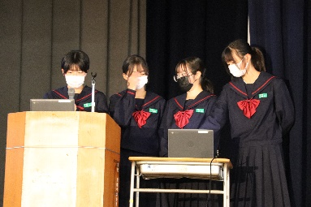
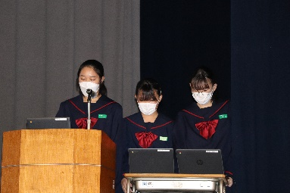
また、午後からのステージ発表では、２年生は２グループが「SDGｓ」についての発表を行いました。どの発表も内容や、発表の仕方など、たくさんの工夫や練習の成果がうかがえました。大変すばらしい発表になりましたね！
発表した生徒のみなさんお疲れさまでした！
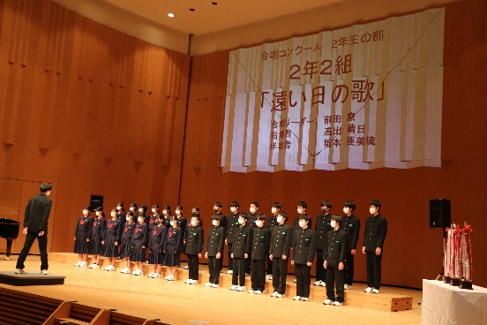
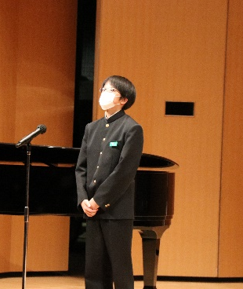
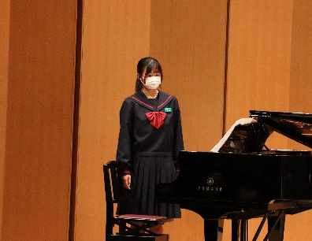
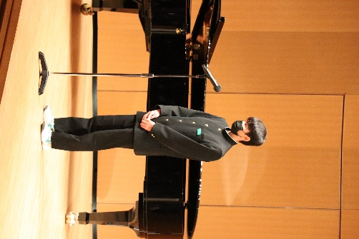

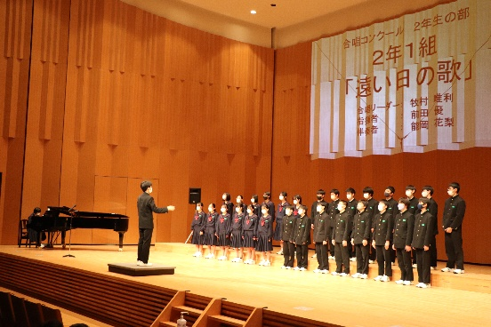
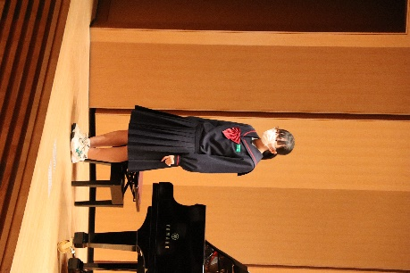
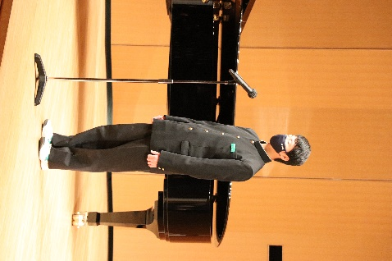
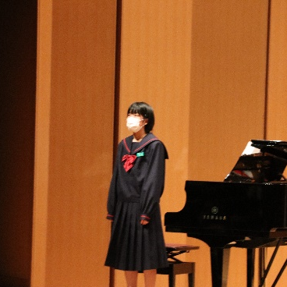

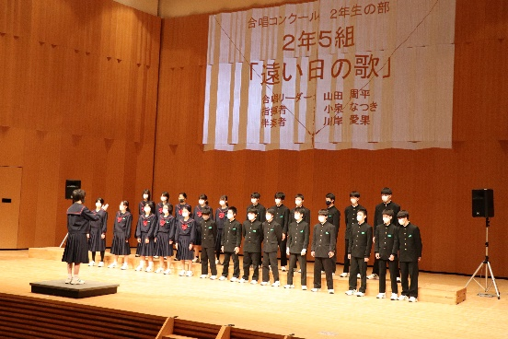

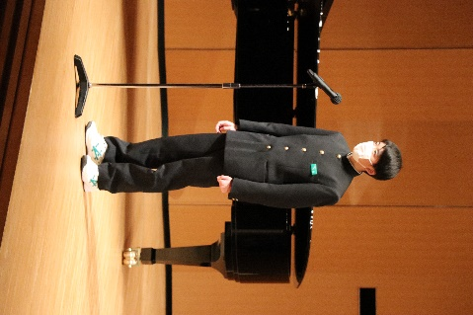
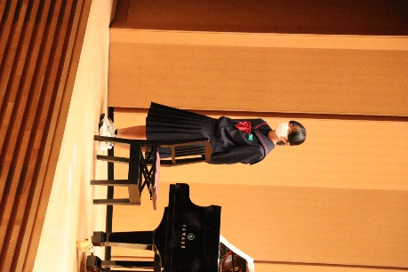
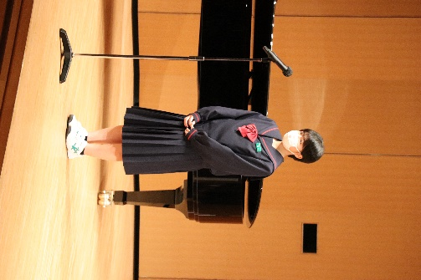

最優秀賞４組！
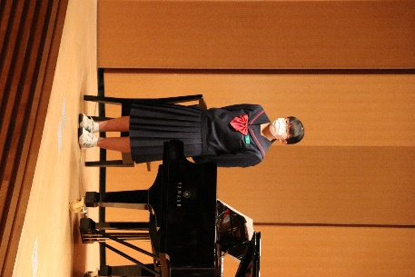
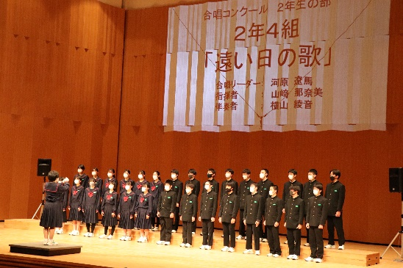
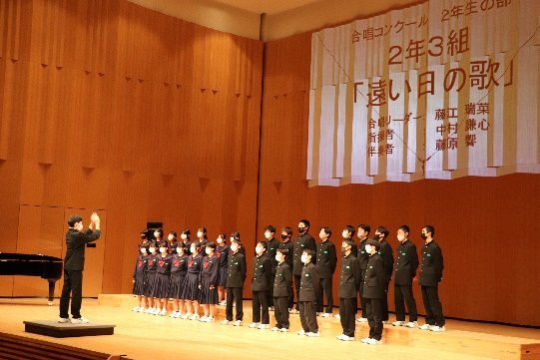
優秀賞３組！

【１１月の予定】
１１月 １日(火) 全校集会、県駅伝壮行会、専門委・プロ委、いしかわ教育ウィーク(学校公開週間～７日)
２日(水) ５限教育フォーラム
４日(金) 郡市中学校音楽会、漢字検定
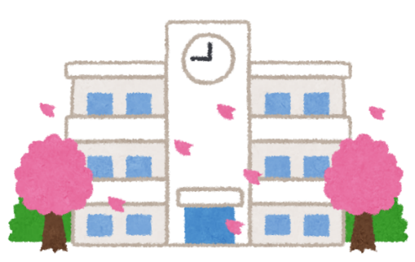
８日(火) 生徒議会
１０日(木) 県中学校駅伝大会
１１日(金) テスト計画、個人面談
１７日(木) 諸活動禁止(～２４日)
２４日(木) 期末テスト①(５限保体、６限音楽)
２５日(金) 期末テスト②(国社数理英)
２８日(月) 避難訓練
＊上記の予定は変更される場合がございます。ご了承くださるようお願いいたします。

